莜麦面汤的做法大全窍门
主食材：莜麦速食面半包，正蛤250克，虾肉丸子数个，油菜2棵，清汤适量。
配料：盐少许。
步骤1: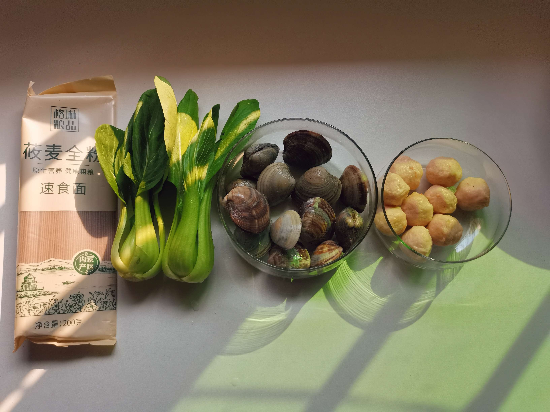
食材准备好：莜麦全粉速食面，油菜，正蛤，虾肉丸子
步骤2:
莜麦速食面提前半小时用温水泡开
步骤3:
泡好的莜麦面颜色微微变淡了点
步骤4:
正蛤放盐水中泡泡
步骤5:
洗净捞出
步骤6: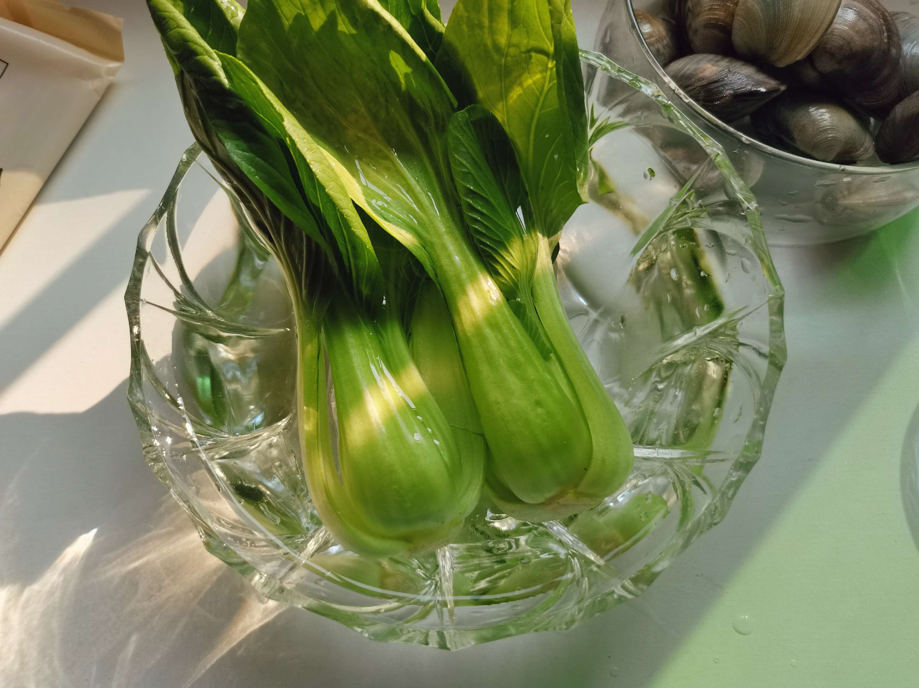
油菜同样清洗干净捞出
步骤7:
锅中放入适量的水煮开
步骤8:
水开后放少许的盐，油菜下锅焯熟捞出
步骤9:
接着虾肉丸子下锅
步骤10: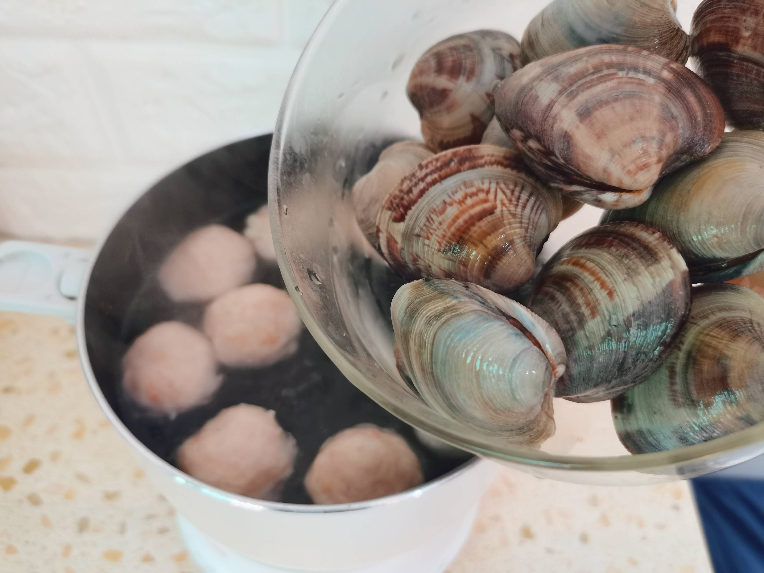
正蛤也一同放入煮至
步骤11:
待正蛤全开口时，关火捞出
步骤12: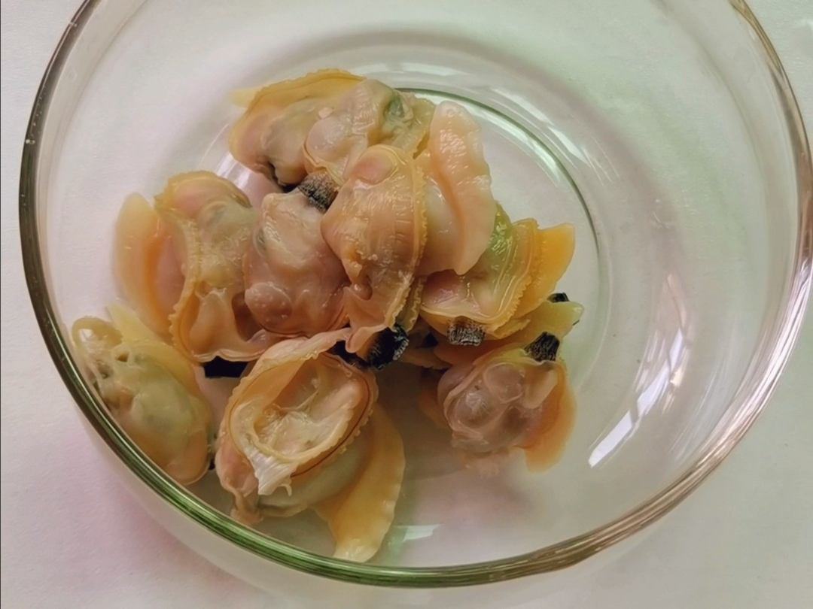
煮好的正蛤去壳留肉
步骤13:
泡好的莜麦面捞放盘中
步骤14:
放入煮好虾肉丸子
步骤15:
摆放好蛤肉，油菜，淋上清汤或热汤即可
步骤16:
格琳诺尔速食面，无需水煮更方便

